INTERVENTORIA TECNICA, ADMINISTRATIVA Y FINANCIERA DEL CONTRATO CUYO OBJETO ES “OPERACIÓN, SUMINISTRO Y MANTENIMIENTO DEL SISTEMA INTEGRAL DE TRATAMIENTO CON BIOTECNOLOGIA PARA GARANTIZAR LA FUENTE HIDRICA Y LOS SERVICIOS AMBIENTALES PROVISTOS POR LA CIENAGA DEL RINCON “LAGO DEL CISNE” EN EL DEPARTAMENTO DEL ATLANTICO”.

CONTRATO No. 0000352 DE 2026

INFORME 01
INFORME MENSUAL

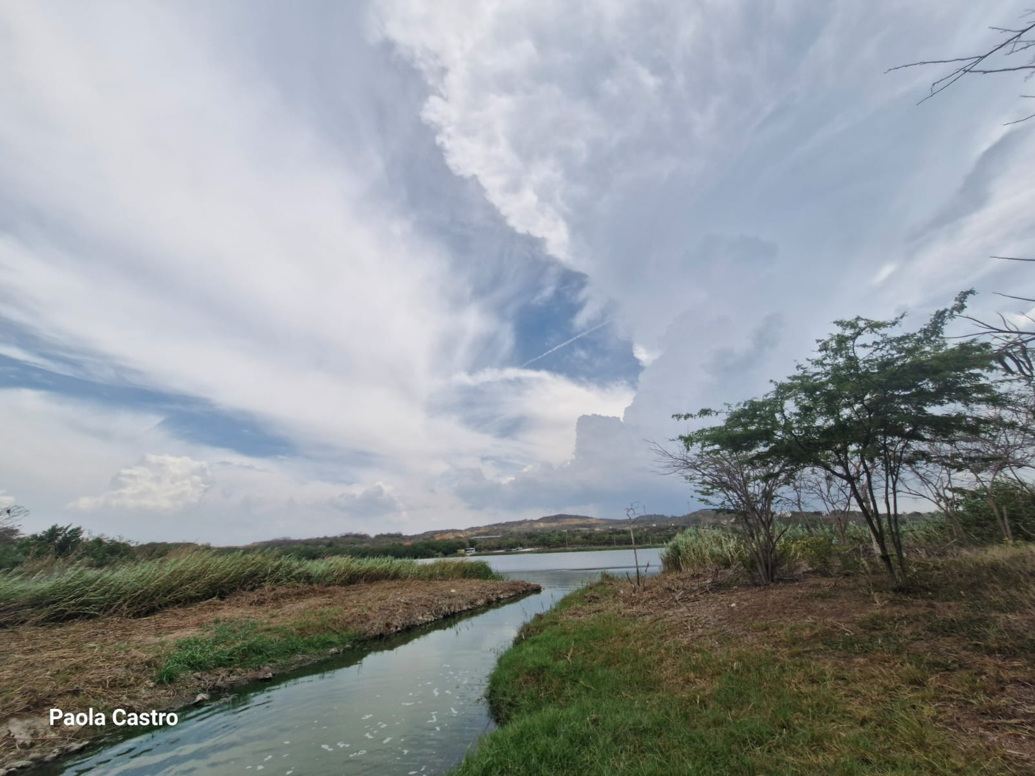

JDGL
CONSULTORIA Y CONSTRUCCION
Carrera 45 82 – 82 oficina 202
CELULAR: 301-641 79 35
Barranquilla - Colombia

ABRIL 30 DE 2026
BARRANQUILLA

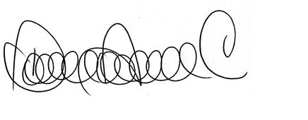
Elaboro: Reviso y Aprobó:
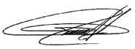

Paola Andrea Castro Guzmán Jairo David Granados León
Director de Interventoría

INTRODUCCION

La Ciénaga El Rincón también conocida como “El Lago del Cisne” se encuentra localizada dentro de la Cuenca Hidrográfica de La Ciénaga de Mallorquín, en la parte baja del Arroyo León.
La Ciénaga del Rincón cuenta con una subcuenca que aporta los caudales de escorrentía superficial directamente sobre ella. Sin embargo, su red hídrica no se ve afectada solamente por los aportes de su cuenca aferente directa, sino que por el contrario su principal aporte de caudal depende del cauce del Arroyo León.
El deterioro de la ciénaga del Rincón ha llevado a considerar este humedal fluvio- costero como uno de los más amenazados del país en opinión del Ministerio del Medio Ambiente (2002), entre los impactos negativos que se presentan se encuentran los relacionados con la modificación completa de regímenes hidráulicos, la contaminación físico-química, la sobre explotación del recurso biológico y la apropiación indebida del sistema cenagoso-ribereño.
El Distrito de Barranquilla como capital del departamento y polo de crecimiento regional se constituye como el vector de transformación más grande y dinámico, teniendo en cuenta que, en los últimos años, la cuenca de la ciénaga de Mallorquín recoge las aguas de escorrentía del suroccidente del Distrito de Barranquilla y recibe los vertimientos de la Planta de Tratamiento de aguas servidas de El Pueblito, que ha pasado de tener 50.000 habitantes a más de 500.000 habitantes.
Por lo anterior y debido al desastre medioambiental ocasionado por la sequía total de la ciénaga del Rincón, la CRA mediante el Contrato de Obra Pública No. 323 de 2015 adelantó la “Recuperación Integral de la Ciénaga del Rincón a través de la implementación de acciones encaminadas a garantizar la sostenibilidad de la oferta hídrica superficial y el mejoramiento paisajístico del entorno”. En virtud del citado contrato se implementó el reúso de aguas tratadas del arroyo León para la recarga de la ciénaga del Rincón, para ello se construyó una captación sobre la margen izquierda del arroyo León 30 metros aguas abajo del puente vehicular de acceso al Club Caujaral con una capacidad de 10.000 m³/día, los cuales son tratados a través de un sistema combinado de centrifugas – filtración y biotecnología.
Con el fin de garantizar la eficiencia en el tratamiento se adoptó el canal de acceso a la ciénaga como un canal de biorremediación.
En virtud de lo anterior, se trataron y vertieron a la ciénaga cerca de 2´200.000 m³ por espacio de dos años.
Durante el año 2016 la CRA mediante una nueva contratación realizó el dragado de la Ciénaga del Rincón con el fin de recuperar su capacidad hidráulica y se contrató la corrección del canal de acceso (canal de biorremediación) y su adecuación hidráulica a partir de la conformación de una sección única trapezoidal y el revestimiento en concreto del 50% del mismo.
Durante el año 2017 la CRA celebró un nuevo contrato para la optimización del sistema de tratamiento y la operación del mismo, mediante la ejecución de dicho contrato se llevó a cabo el revestimiento en concreto del 50% restante del canal y se implementó un biofiltro en piedra anclado al revestimiento en concreto a fin de optimizar el tratamiento biotecnológico. De igual forma se llevó a cabo la operación del sistema hasta el día 30 de noviembre de 2017, periodo en el cual se monitoreó el comportamiento del lago en términos de calidad de agua y de sostenibilidad hidráulica. Como resultado del ejercicio de monitoreo se evidenció un deterioro considerable de la calidad de la fuente (Arroyo León) al parecer por deficiencia en el tratamiento de la EDAR del Pueblito y a las descargas sin tratamiento que se presentan a través del cauce y que van en aumento principalmente de industrias y nuevos asentamientos urbanos sin conexión al alcantarillado. Por lo anterior el arroyo León presentó un importante deterioro en la calidad del agua, pasando de tener oxígeno disuelto de 1,4 a solamente 0,4 y con niveles de coliformes de 1203200 NPM, muy superiores a los que se tenían en el momento en que se diseñó el sistema de tratamiento para lograr calidades ideales en su vertimiento para recuperar el Lago del Cisne (año 2015), por lo anterior se hizo necesario realizar un incremento en la dosificación de biotecnología en un 25% en microorganismos y un 16% en el producto requerido para el control de algas en el lago.
De acuerdo con el informe de “predicción climática a corto, mediano y largo plazo en Colombia” Fuente IDEAM de 21 de enero de 2026.

“RESUMEN: De acuerdo con el reporte del 8 de enero de 2026 emitido por la Oficina Nacional de Administración Oceánica y Atmosférica (NOAA, por sus siglas en inglés)1, el sistema acoplado océano – atmósfera refleja que las condiciones de La Niña persisten, con una probabilidad de 75% de transición hacia condiciones neutrales durante el trimestre de enero a marzo de 2026. Lo anterior se debe a que:

➢ Durante diciembre de 2025 se observaron condiciones de La Niña por la persistencia de temperaturas superficiales del mar por debajo de los promedios climatológicos en las zonas centro oriental y oriental del Océano Pacífico Ecuatorial.

➢ El valor semanal más reciente del índice del Niño-3.4 fue -0.5°C, mientras que los índices Niño-3 y Niño 1+2 reflejaron condiciones más frescas con anomalías de temperatura de - 0.8°C y -0.7°C, respectivamente.

➢ El índice ecuatorial de temperatura subsuperficial (promediada entre 180°-100°W) fue ligeramente positivo, reflejando la expansión de temperaturas por encima de los promedios climatológicos desde el Océano Pacífico occidental a su zona centro oriental a profundidad.

➢ Para la mayor parte de diciembre de 2025, las anomalías de vientos del este estuvieron presentes sobre el Océano Pacífico Ecuatorial Central, mientras que las anomalías de vientos del oeste en niveles altos continuaron a través del Océano Pacífico Ecuatorial.

➢ La convección reforzada persistió sobre Indonesia y la convección suprimida se fortaleció cerca de la Línea Internacional de Cambio de Fecha.

➢ El índice ecuatorial de oscilación del sur fue positivo. Las predicciones climáticas indican que las condiciones neutrales del ENOS se producirán durante el trimestre de enero a marzo de 2026. Pese a esta transición de la temperatura superficial del OcéanoPacífico Ecuatorial, las condiciones de La Niña podrían mantener cierta influencia residual al inicio del trimestre de marzo a mayo de 2026. En horizontes de pronóstico más lejanos (segundo semestre de 2026), hay probabilidades crecientes de condiciones de El Niño, aunque persisten incertidumbres por una precisión más baja de los modelos. Las condiciones neutrales del ENOS son probables hasta por lo menos mayo de 2026. Con base en lo anterior, se espera que las condiciones climáticas del país durante el próximo semestre estén determinadas principalmente por el ciclo estacional propio de la época del año, las fluctuaciones asociadas a la oscilación de Madden-Julian y otras ondas ecuatoriales, así como por el tránsito del ENOS a condiciones neutrales durante los inicios de 2026. En cuanto a la precipitación, en febrero de 2026 se prevé predominancia de condiciones cercanas o por debajo de los promedios climatológicos 1991-2020 en gran parte de Colombia. Se esperan déficits leves a localmente moderados en amplias zonas de la región Caribe, sectores de la región Andina, la Orinoquía y gran parte de la Amazonía. Se estiman reducciones entre el 10 % y el 30 %, con disminuciones más pronunciadas en el occidente de la Orinoquía y áreas puntuales del nororiente de la región Andina. Por otro lado, no se esperan variaciones significativas en el archipiélago de San Andrés y Providencia ni en extensas áreas de la región Pacífica; sin embargo, se identifican comportamientos mixtos en esta última, con incrementos localizados hacia el sur y déficits en el norte del Chocó. Para el trimestre de febrero a abril de 2026 se prevé un comportamiento variable de la precipitación, con predominio de condiciones cercanas o por debajo de los promedios climatológicos en amplias zonas del país. Se proyectan déficits en la región Caribe, sectores de la Pacífica y gran parte de la Amazonía; no obstante, durante marzo de 2026 se destaca un comportamiento más húmedo en amplias áreas, especialmente en la región Andina, la Orinoquía y sectores de la región Pacífico. En el archipiélago de San Andrés y Providencia se esperan variaciones leves, cercanas a los valores climatológicos de referencia. A más largo plazo, para el trimestre de mayo a julio de 2026, se prevé un comportamiento variable de la precipitación, con condiciones mayormente cercanas a lo normal. Se estiman incrementos en sectores de la región Pacífica, la región Andina y áreas puntuales de la Amazonía, mientras que podrían presentarse déficits en la región Caribe y algunas zonas de la Amazonía; en la Orinoquía se esperan variaciones leves alrededor de lo normal. Respecto a la temperatura media del aire, para el periodo febrero a julio de 2026 se prevén anomalías positivas de temperatura, con incrementos que podrían alcanzar hasta 2 °C en algunas regiones, especialmente durante el trimestre mayo a julio de 2026. En febrero las temperaturas se mantendrían cercanas a los promedios climatológicos 1991–2020, mientras que en marzo se estiman aumentos leves, inferiores a 1 °C, en sectores del oriente de la Orinoquía y el centro de la Amazonía”.

Por lo anterior se realizó el balance de carga de la ciénaga del Rincón para la vigencia 2026 con el fin de estimar el caudal promedio diario a suministrar al ecosistema producto de la operación del sistema de captación y tratamiento de las aguas del arroyo León.
Tabla 1. Balance de carga del Lago del Cisne

En la actualidad la ciénaga del Rincón deriva su recarga principalmente de vertimiento de las aguas tratadas del arroyo León las cuales cumplen con la Resolución No. 0631 de 2015 para vertimientos a cuerpos de agua.

Por lo anterior la sostenibilidad de la ciénaga del Rincón depende directamente de la operación y eficiencia del sistema de captación y tratamiento de las aguas del arroyo León así:

El volumen a compensar que demanda el Lago del Cisne para el periodo de ejecución del proyecto, comprendido entre marzo de 2025 y diciembre de 2025 es de 1.003.400 m3.
En virtud de lo anterior la Corporación Autónoma Regional del Atlántico seleccionó al AMBBIO COLOMBIA S.A.S. para adelantar el contrato 351 de 2026

DESCRIPCION DEL PROYECTO

LOCALIZACION

La cuenca Hidrográfica de la Ciénaga de Mallorquín se encuentra ubicada en la zona norte del Departamento del Atlántico, y comprende los municipios de Baranoa, Galapa, Tubará, Puerto Colombia y el Distrito de Barranquilla. La cuenca se halla circunscrita entre las latitudes 10°49’18.95” - 11°03’53.62” Norte y longitudes 74°48’35.43” - 74°59’04.48” Oeste y posee un área de 29.84 km2. En la Figura 1 se puede apreciar la localización de la cuenca.

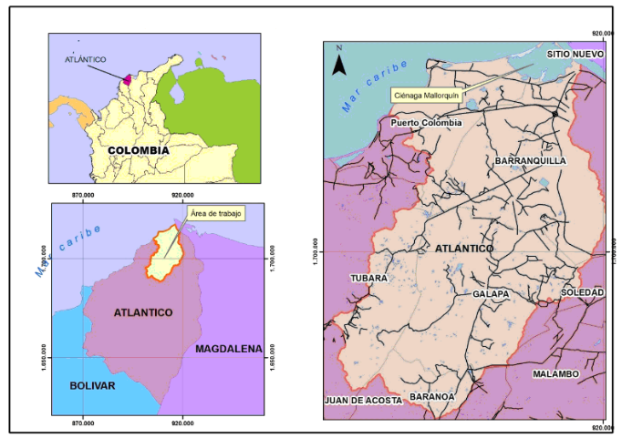
Figura 1. Localización de la Cuenca Hidrográfica de la Ciénaga de Mallorquín.

La Ciénaga El Rincón también conocida como “El Lago del Cisne” se encuentra localizada dentro de la Cuenca Hidrográfica de La Ciénaga de Mallorquín, cumple una función ambiental e hidráulica vital para el funcionamiento completo de este ecosistema hidrográfico, caracterizado por la capacidad de amortiguación hidráulica que le brinda a la ciénaga de Mallorquín ante los caudales aportados por los arroyos Grande y León en su cuenca baja. En la Figura 2 se muestra la localización de la Ciénaga El Rincón.
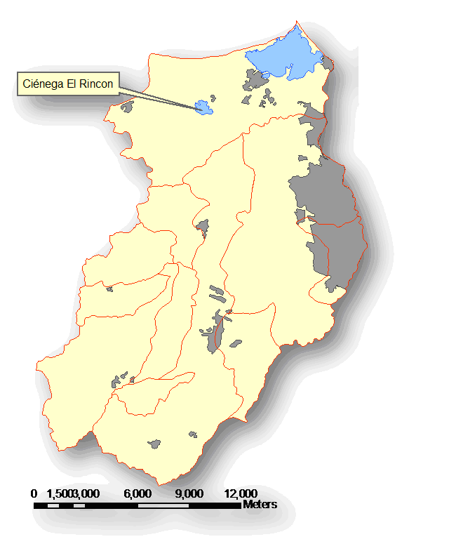
Figura 2. Localización de la Ciénaga El Rincón.

La Ciénaga del Rincón cuenta con una subcuenca que aporta los caudales de escorrentía superficial directamente sobre ella. Sin embargo, su red hídrica no se ve afectada solamente por los aportes de su cuenca aferente directa, sino que por lo contrario se encuentra conectada directamente con el cauce del Arroyo León, el cual le aporta una considerable cantidad de agua y sedimentos en temporadas en las que éste presenta altos niveles y caudales.

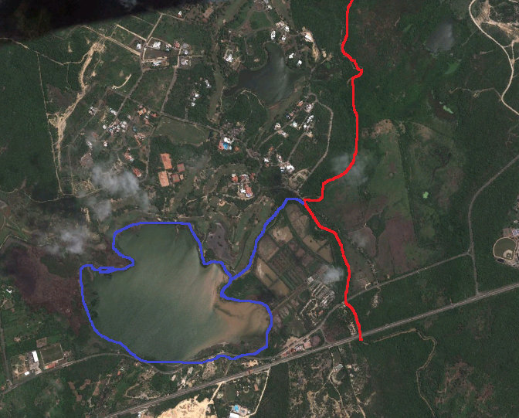
Brazo Ciénaga el Rincón
Ciénaga el Rincón
Arroyo León
Figura 3. Brazo conector del Arroyo León con la Ciénaga El Rincón.

SISTEMA INTEGRAL DE TRATAMIENTO CON BIOTECNOLOGÍA “LAGO DEL CISNE.

El sistema integral de tratamiento con biotecnología para garantizar la sostenibilidad hídrica y ambiental de la CIÉNAGA DEL RINCÓN “LAGO DEL CISNE cuenta con las siguientes estructuras:

• Captación

Bocatoma de tipo lateral ubicada sobre la margen izquierda del arroyo león la cual cuenta con dos bombas con capacidad de bombeo diaria de 10.000 m3/día.

• Separación mecánica de solidos

Consta de un sistema de dos centrifugas que forma parte de un sistema en paralelo que operan de manera mecánica gracias a la energía dinámica producto del bombeo con capacidad de 1000 gln/minuto y una eficiencia superior al 98% para partículas de peso específico 2.6.

• Filtración

Al paso por las centrifugas se encuentran ubicados dos unidades de filtración compuestos de Tecnología de flujo ascendente, con cartuchos de 150 micras

• Bioreactor

Los microorganismos o bacterias AMBBIO WP se preactivan en dos recipientes de 500 litros de capacidad, construidos en acero inoxidable y con un motor reductor helicoidal de 2 caballos de potencia y 200 RPM.

• Aireación

Sistema compuesto de tres concentradores de oxígeno el cual es inyectado al sistema a través de igual número de válvulas GAIA instaladas en tres líneas de descarga de caudal captado por tres bombas.

• Canal de Biorremediación

Estructura en concreto compuesta de dos secciones; la primera cumple la función de sedimentador y la segunda de clarificador.

• Sedimentador

Estructura en concreto con compuerta tipo cortina para caudales de exceso y dos válvulas de volante para el lavado.

• Clarificador

Estructura en concreto con unidades de biofiltro en piedra en los costados y fondo del canal.

• Dique de descarga

Estructura de contención y descarga de caudal en concreto armado mediante el cual se descarga el agua depurada al lago del cisne.

ACTIVIDADES A DESARROLLAR

.

La ejecución del presente proyecto busca garantizar la sostenibilidad hidráulica de la Ciénaga del Rincón – lago del cisne- a través del reuso de las aguas del arroyo león (aguas que por su carga contaminante se definen como residuales) para ello el contratista deberá operar el sistema y garantizar los caudales de recarga estimados en los estudios previos.

OPERACIÓN DEL SISTEMA

El contratista operará el sistema desde lo electromecánico y llevará a cabo el suministro de la Biotecnología necesaria para la depuración de la carga orgánica en los términos previstos en los estudios previos.

BIOTECNOLOGÍA APLICADA: “BIO-AUMENTACIÓN”

La tecnología aplicada es conocida como Bio-aumentación, que significa dosificación continua de microorganismos selectivamente adaptados, para lograr máximos niveles de descontaminación de aguas, ya sean estas de origen doméstico, como son en elevado porcentaje las provenientes del suroccidente de Barranquilla, o de origen industrial. Cuando se trata de la descontaminación de suelos u otros tipos de sólidos, se conoce como Bio-remediación.

En el caso particular de las aguas del arroyo León, por las características de los agentes contaminantes que estas aguas contienen, se estableció que la referencia ideal para su tratamiento es la referencia AMBBIO-WP para la dosificación desde los bio-reactores, y SEPTIC SOLUTION para ser asperjados sobre el espejo de aguas de dicho embalse. Ambos importados de USA y en presentación líquida.

DOSIFICACIÓN DE MICROORGANISMOS SELECTIVAMENTE ADAPTADOS

La tecnología aplicada es conocida como Bio-aumentación, que significa dosificación continua de microorganismos selectivamente adaptados, para lograr máximos niveles de descontaminación de aguas, ya sean estas de origen doméstico, como son en elevado porcentaje las provenientes del suroccidente de Barranquilla, o de origen industrial. Cuando se trata de la descontaminación de suelos u otros tipos de sólidos, se conoce como Bio-remediación.

En el caso particular de las aguas del arroyo León, por las características de los agentes contaminantes que estas aguas contienen, se estableció que la referencia ideal para su tratamiento es la referencia AMBBIO-WP para la dosificación desde los bio-reactores, y SEPTIC SOLUTION para ser asperjados sobre el espejo de aguas de dicho embalse. Ambos importados de USA y en presentación líquida.

Por las características de este proyecto no se hace necesario efectuar tratamiento de choque con incremento inicial de MSA en su dosificación, como sí en la mayoría de las veces, sino que la dosificación será siempre igual, en el comienzo y durante todo el proceso.

De acuerdo a los análisis de las aguas a tratar provenientes del arroyo León, la dosificación definidas de AMBBIO WP y de SEPTIC-SOLUTION o similares así:

Dosificación Microrganismos AMBBIO WP = 0,0055 galones/M3
Dosificación Microrganismos SEPTIC SOLUTION = 0,0030 Galones / M3
Dosificación Blue shade o similar = 1 QT/2000 m3 para 870.000 m3

Las primeras desde los bio-reactores al inicio del proceso, y las segundas asperjadas durante el proceso.

MANTENIIENTO DEL SISTEMA

El contratista debe adelantar el conjunto de actividades previstas de mantenimiento preventivo y correctivo de equipos, así como el mantenimiento del 100% de los componentes del sistema y los mantenimientos locativos.

ACTIVIDADES A DESARROLLAR EN VIRTUD DEL CONTRATO 351 DE 2026

RESULTADO ESPERADO

Recuperar y garantizar la sostenibilidad hidráulica de la Ciénaga del Rincón en términos de calidad y cantidad por espacio de 9 meses tratando y vertiendo un total 1.056.626 m3 captados del Arroyo León a la Ciénaga del Rincón. .

INFORMACIÓN CONTRACTUAL – CONTRATO 351 DE 2026

INFORMACION GENERAL

CONTRATO Nº | 351 de 2026
FECHA DEL CONTRATO: | 18 de marzo de 2026
OBJETO: | OPERACIÓN, SUMINISTRO Y MANTENIMIENTO DEL SISTEMA INTEGRAL DE TRATAMIENTO CON BIOTECNOLOGÍA PARA GARANTIZAR LA FUENTE HIDRICA Y LOS SERVICIOS AMBIENTALES PROVISTOS POR LA CIÉNAGA DEL RINCÓN "LAGO DEL CISNE" EN EL DEPARTAMENTO DEL ATLÁNTICO
CONTRATANTE: | CORPORACIÓN AUTONOMA REGIONAL DEL ATLANTICO
CONTRATISTA: | AMBBIO COLOMBIA S.A.S.
CUANTIA: | $ 2.594.200.373.00
Nº DEL C.D.P Y FECHA DE EXPEDICION: | 39 del 13 de enero de 2026
N.º DE REGISTRO PRES. Y FECHA DE EXPEDICION: | 566 del 24 de marzo de 2026
PLAZO DE EJECUCION CONTRATO: | Nueve (9) meses
GARANTIAS: | AMPARO | VIGENCIA | VR. ASEGURADO
CUMPLIMIENTO A FAVOR DE ENTIDADES ESTATALES (Seguros  Comerciales Bolívar; Póliza No. 1510100036101 de 25 de marzo de 2025) | Cumplimiento del contrato | 21/03/2026  hasta 01/07/2027 | $259.420.037
 | Salarios y prestaciones sociales | 24/03/2026  hasta 31/12/2029 | $129.710.019
 | Calidad del servicio | 24/03/2026  hasta 01/07/2027 | $518.840.075
RESPONSABILIDAD CIVIL EXTRACONTRACTUAL (Seguros  Comerciales Bolívar; Póliza No. 1510100085801 de 25 de marzo de 2025) | Responsabilidad civil extracontractual: | 24/03/2026  hasta 31/12/2026 | $525.271.500
FECHA APROBACION DE GARANTIAS | 27 de marzo de 2026
FECHA DE INICO | 30 DE MARZO DE 2026

Las garantías se encuentran debidamente enviadas a la entidad contratante a través del SECOP II

PRESUPUESTO

RELACION DE PERSONAL

De conformidad con los requerimientos de los estudios previos, el pliego de condiciones y la propuesta del contratista, el contratista mantiene el personal ofertado el cual cuenta con vinculación laboral vigente y cuenta con la debida vinculación a la seguridad social.

NOMBRE | IDENTIFICACION | CARGO
Augusto Garcia | 19.461.326 | Director de Proyecto
Leonel Torres | 1.140.876.296 | Residente de operación
Liceth Cardenas | 32.698.853 | Profesional SISO
Patricia Sanchez | 1.140.900.969 | Auxiliar SISO
Ramón Arenas Castillo | 80.416.345 | Profesional de Calidad
Jeferson Bonilla | 79.879.964 | Coordinador de proyecto
Einer de la Cruz | 72.347.718 | Jefe de planta
Jenry Niebles | 1.143.160.124 | Operador
Osnaider Castro | 1.079.935.417 | Operador

AVANCE Y CUMPLIMIENTO CONTRATO

El presente contrato prevé que el contratista preste los servicios de operación del sistema suministrando e inoculando descontaminantes biológicos de acuerdo con los estudios previos y monitoreando la calidad del agua desde su captación hasta la descarga a la ciénaga del rincón. Por otra parte, el contratista en su compromiso contractual asume el mantenimiento del sistema en sus diferentes componentes.

En virtud de lo anterior y en cumplimiento del objeto de la interventoría se llevó a cabo el seguimiento, monitoreo y evidencia del cumplimiento en las diferentes actividades así.

    - SERVICIOS DE OPERACIÓN SISTEMA EN EL PERIODO MARZO 30 A NOVIEMBRE 29 DE 2026

    - SUMINISTRO Y DOSIFICACIÓN DE PRODUCTO BIODEGRADABLE PARA CONTROLAR LA GENERACIÓN DE ALGAS EN EL LAGO O SIMILAR (BLUE SHADE)

El día lunes 27 se llevó a cabo la aspersión de Blue Shade. Se proyectaron suministraron 240 cuartos de producto sin embargo solo se asperjaron 140 debido al daño del Bote dejando para el día 5 de mayo el producto restante.

      - PRODUCTOS UTILIZADOS

AMBBIO COLOMBIA SAS suministra la Biotecnología así:

- AMBBIO WP presentación PIMPINAS 5 Galones
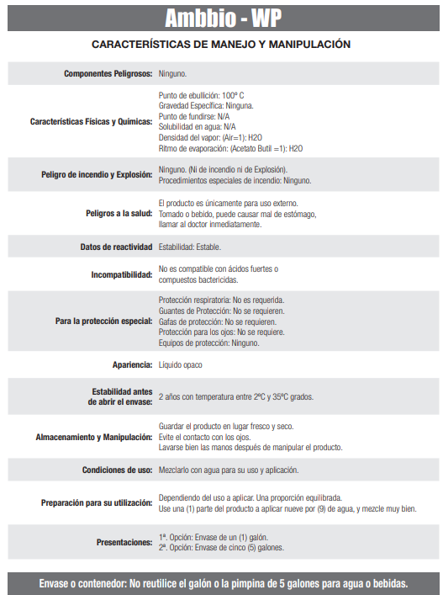
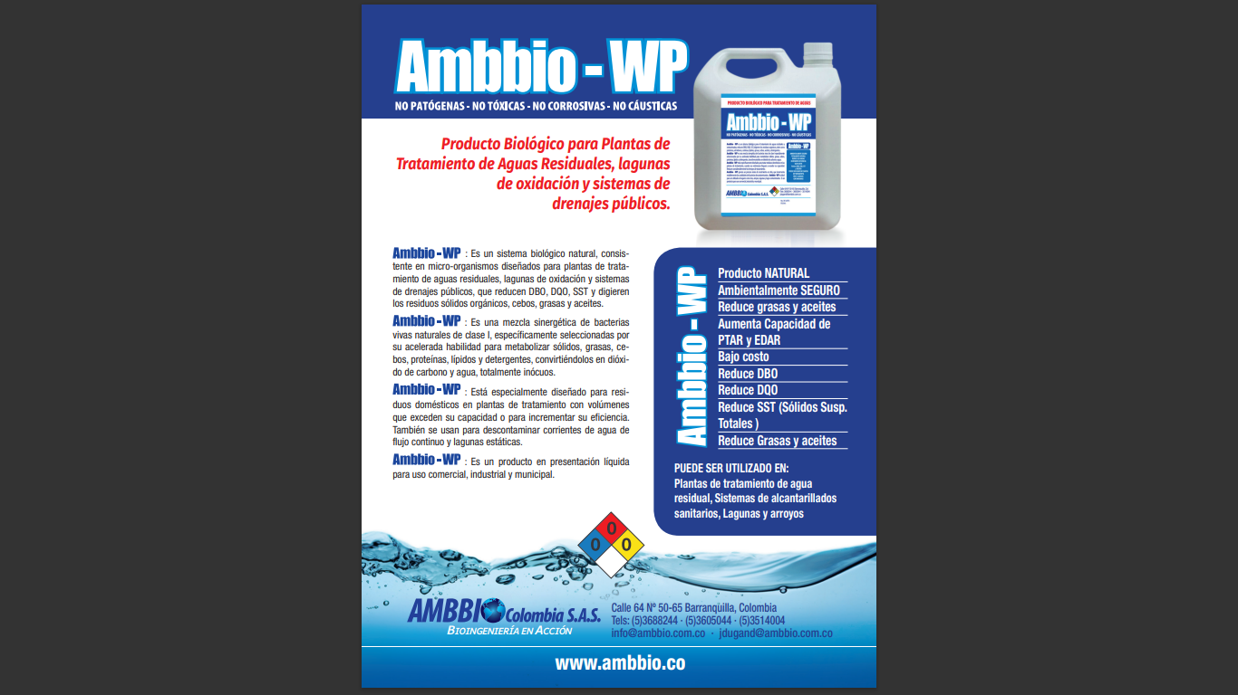

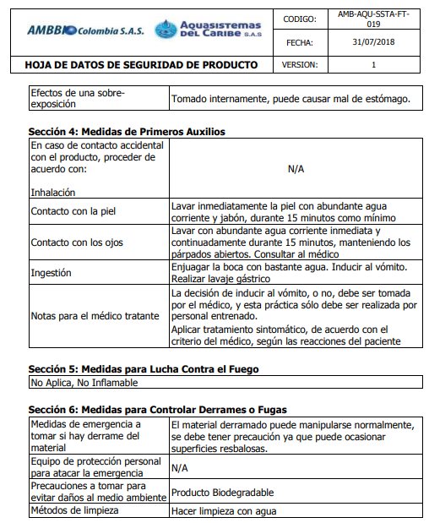
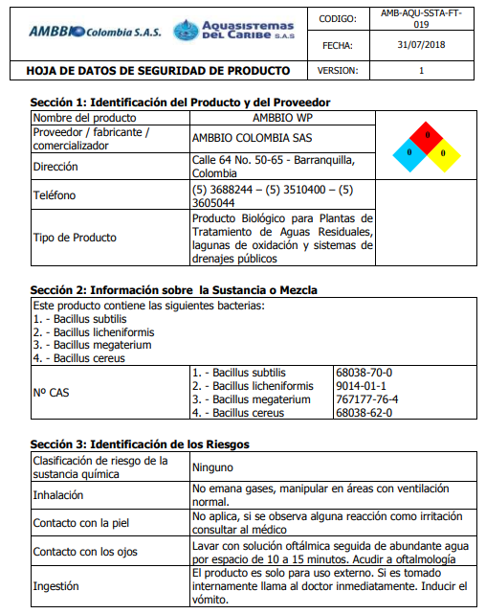
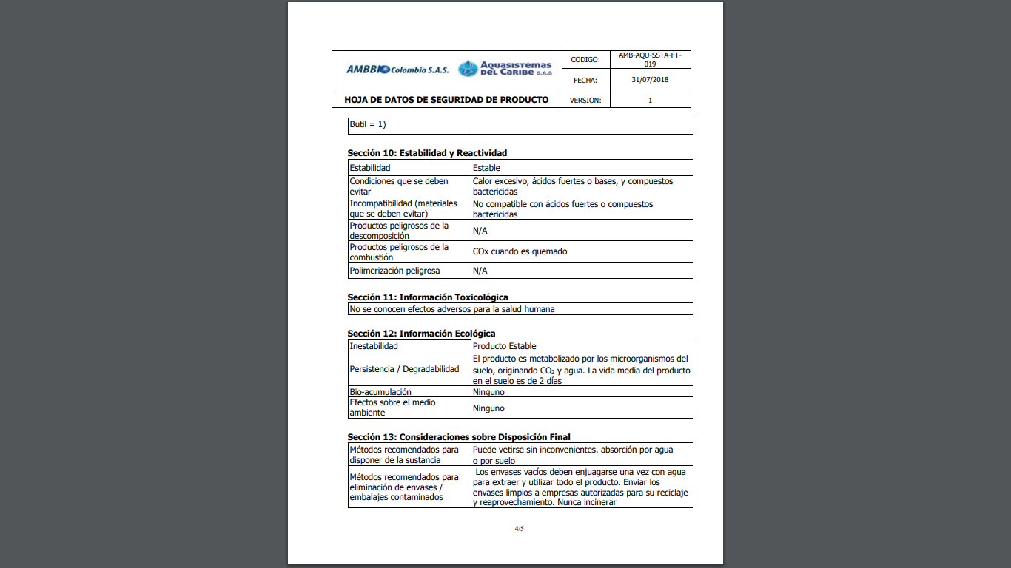
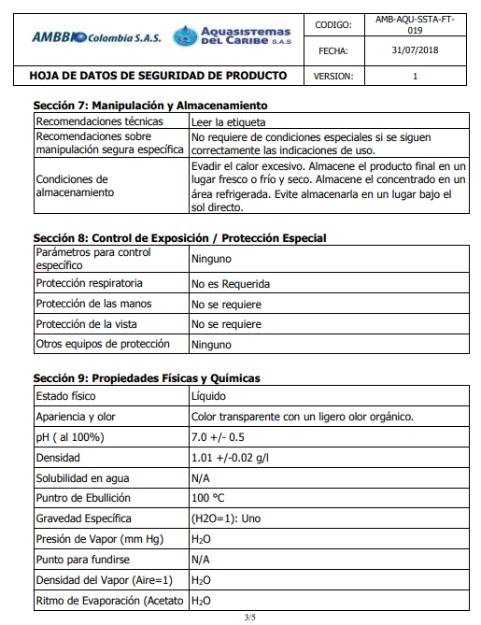

- SEPTIC SOLUTION – Presentación PIMPINA 5 Galones
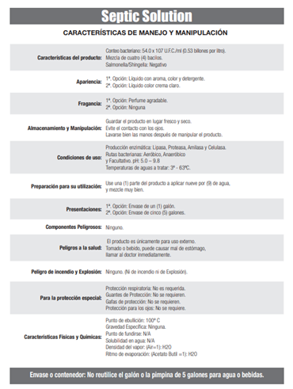
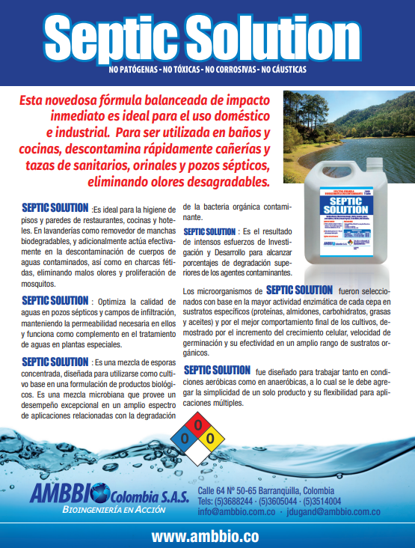

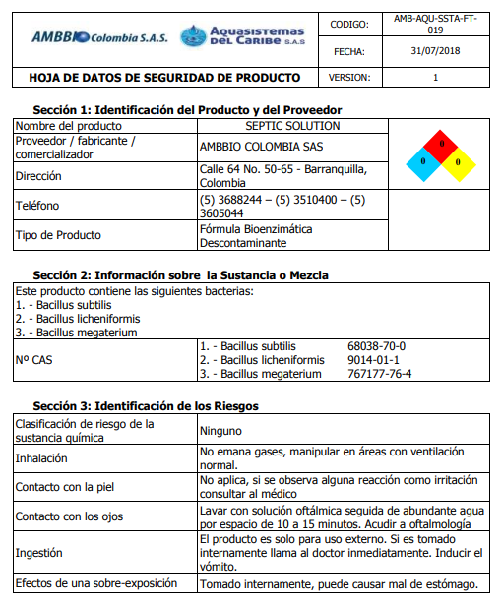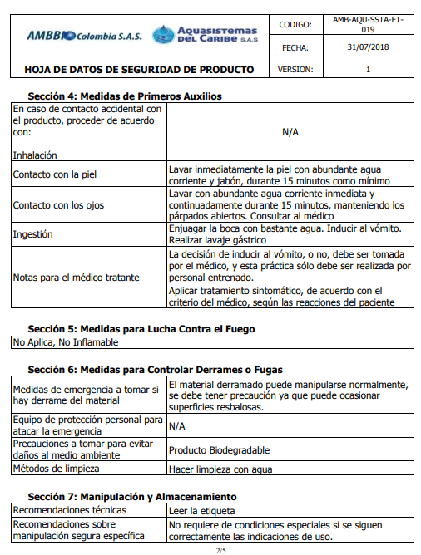
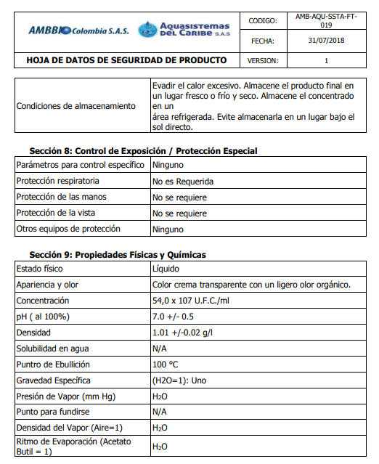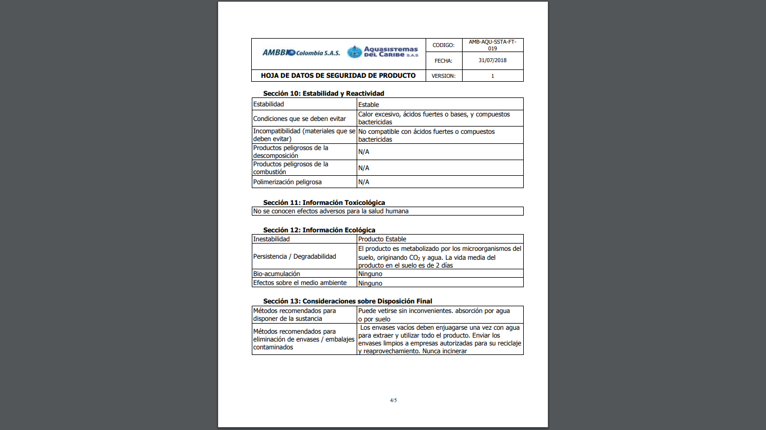

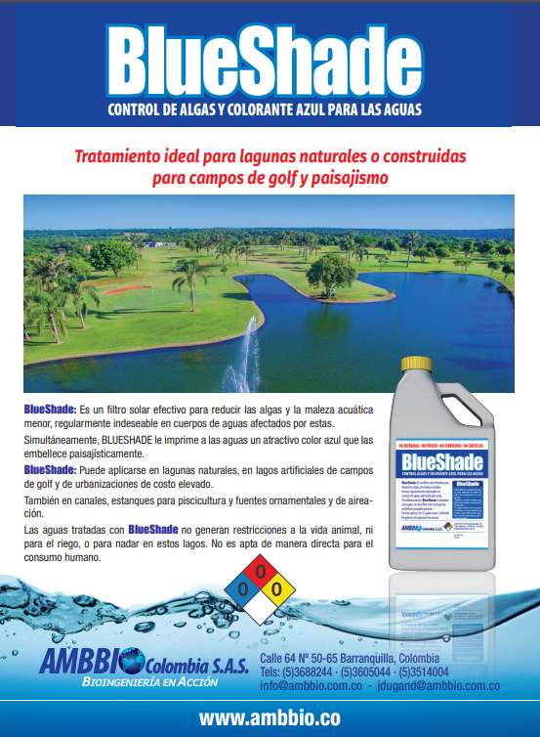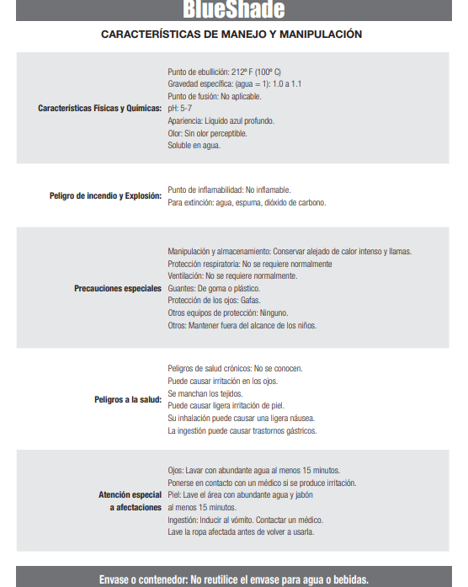

    - CUMPLIMIENTO ACTIVIDADES DE MANTENIMIENTO

- Se realizó mantenimiento de las dos márgenes del canal de biorremediación.

- El día 30 de marzo se llevó a cabo la limpieza del cárcamo de Bombeo.

- El día 30 y 31 de marzo se llevó a cabo el mantenimiento de las dos bombas del sistema de captación.

- El día 30 de marzo se llevó a cabo el mantenimiento del sistema eléctrico del sistema de captación.

- Los días 20,21,22 y 23 de abril se llevó a cabo el mantenimiento locativo de casa equipos, se pintaron las tuberías según patrón de operación del sistema: agua cruda -verde, agua en tratamiento gris. Por otra parte se llevó a cabo el mantenimiento de equipos de dosificación, lavado de filtros, control de fugas, bodega.

- Los días 30 y 31 de marzo se llevó a cabo el mantenimiento del sistema de aireación (mantenimiento eléctrico, de equipos de bombeo, concentradores de oxígeno, tuberías de succión, válvulas oxigenadoras, tubería de difusión de oxígeno.

- Por otra parte se llevó a cabo el mantenimiento de la caseta de aireación.

- Los días 19 y 20 de abril se llevó a cabo el mantenimiento de las compuertas de control de caudal, válvulas de lavado de sedimentador y pasarelas y barandas exteriores en caseta de aireación.

    - CALIDAD DE AGUAS

La primera campaña de monitorio a cargo del contratista se llevó a cabo el día 8 de abril.

    - CORTE DE OBRA PERIODO POR ITEMS

AVANCE DEL CONTRATO

SUSCRIPCION DE ACTAS CONTRATO 351 DE 2026

ACTA DE INICIO

Se suscribió acta de inicio de fecha 30 de marzo de 2026

REVISION DEL SISTEMA A OPERAR

Se realizó la verificación diaria por parte de la interventoría de dosificaciones, caudales y niveles del lago del cisne definiendo:

De conformidad con la demanda de caudal estimada en los estudios previos se autorizó al contratista operar el sistema 24 horas a fin de restablecer la cota mínima del lago en el menor tiempo posible. Una vez se alcance la cota que se encuentra delimitada en la zona de compuerta se ajustara los periodos de bombeo.

ACTAS DE COMITÉ

Se realizaron comités semanales con el contratista en virtud de lo anterior se suscriben de manera conjunta los formatos de suministro de Biotecnología y demás actividades desarrolladas generando el respectivo informe semanal el cual es enviado a la CRA. A través del SECOP 2.

ACTAS DE MODIFICACION y/o MAYORES Y MENORES CANTIDADES DE OBRA

No se realizaron modificaciones al contrato en el periodo

ACTAS DE RECIBO PARCIAL

Acta de recibo parcial No.01 de 30 de Abril de 2026 por valor de $ 497.097.847.oo

ACTA DE RECIBO FINAL

No aplica – contrato en ejecución-

CONTROL Y MANEJO DE ANTICIPO

- NO APLICA - CONTRATO SIN ANTICIPO

CORRESPONDENCIA RECIBIDA Y ENVIADA

No se generó correspondencia durante el periodo

FACTURACIÓN CONTRATO DE OBRA

A la fecha el contratista de obra ha facturado así:

No. | CONCEPTO | VALOR
01 | Acta de recibo parcial No. 01 | $ 497.097.847.oo
VALOR TOTAL FACTURADO |  | 497.097.847,00

SEGURIDAD INDUSTRIAL Y SALUD OCUPACIONAL

PERSONAL

El personal que se encuentra actualmente contratados por parte del contratista de obra AMBBIO COLOMBIA SAS

NOMBRE | IDENTIFICACION | CARGO
Augusto Garcia | 19.461.326 | Director de Proyecto
Leonel Torres | 1.140.876.296 | Residente de operación
Liceth Cardenas | 32.698.853 | Profesional SISO
Patricia Sanchez | 1.140.900.969 | Auxiliar SISO
Ramón Arenas Castillo | 80.416.345 | Profesional de Calidad
Jeferson Bonilla | 79.879.964 | Coordinador de proyecto
Einer de la Cruz | 72.347.718 | Jefe de planta
Jenry Niebles | 1.143.160.124 | Operador
Osnaider Castro | 1.079.935.417 | Operador

SEGURIDAD SOCIAL (AFILIACIONES - PAGOS)

En el informe No. 01, correspondiente al periodo 30 de Marzo al 29 de Abril, JDGL CONSULTORIA Y CONSTRUCCION actuando como interventor externo del proyecto, verificó que todo el personal contratado para estas actividades se encuentra afiliados a las distintas Empresas de Salud y a las Aseguradoras de Riesgos Profesionales, Así mismo, se confirmó el pago correspondiente a ARP, EPS y AFP de todo el personal para realizar las actividades contratadas dentro de la obra, siendo este un requisito para el desarrollo del proyecto.

SG-SST

Esta interventoría verificó que se este implementando y dando cumplimiento con el SG-SST adoptado por el contratista AMBBIO COLOMBIA S.A.S., el cual cumple con los requisitos normativos.

ACTIVIDADES DE CAPACITACIÓN Y ENTRENAMIENTO

En este primer mes se realizó las actividades programadas dentro del plan de capacitaciones a los trabajadores del proyecto, con el fin de mantener los niveles de conocimiento técnico, operativo respecto al control de los riesgos, AMBBIO COLOMBIA S.A.S., cumpliendo con las capacitaciones con el fin de tratar temas específicos relacionados con el trabajo dentro del campo de trabajo, se realizaron las siguientes actividades:

FECHA | DESCRIPCIÓN DE LAS CAPACITACIONES
30/04/26 | Inducción al SSTA del proyecto
30/04/26 | Capacitación de operación de equipos y herramientas

JDGL CONSULTORIA & CONSTRUCCION junto con AMBBIO COLOMBIA S.A.S. realizaron la verificación de los equipos del sistema y las herramientas menores se encuentran en óptimas condiciones, se realizó también el registro de las señalizaciones dentro del proyecto.

SEGUIMIENTO AL PLAN DE CALIDAD

JDGL CONSULTORIA & CONSTRUCCION actuando como interventoría de AMBBIO COLOMBIA S.A.S., evidencio que el contratista ejecuta el contrato de acuerdo con el plan de calidad.

INFORMACION CONTRACTUAL - CONTRATO DE INTERVENTORÍA 352 DE 2026

Alcance del contrato de Interventoría: Responder por el cumplimiento TÉCNICA, ADMINISTRATIVA Y FINANCIERA DEL CONTRATO CUYO OBJETO ES "OPERACIÓN Y MANTENIMIENTO DEL SISTEMA INTEGRAL DE TRATAMIENTO CON BIOTECNOLOGIA PARA GARANTIZAR LA SOSTENIBILIDAD HÍDRICA Y AMBIENTAL DE LA CIÉNAGA DEL RINCÓN "LAGO DEL CISNE" DURANTE LA VIGENCIA 2025 EN EL DEPARTAMENTO DEL ATLÁNTICO". – CRA.

CONTRATO Nº | 352 de 2026
FECHA DEL CONTRATO: | 25 de marzo de 2026
OBJETO: | INTERVENTORIA TECNICA, ADMINISTRATIVA Y FINANCIERA DEL CONTRATO CUYO OBJETO ES “OPERACIÓN, SUMINISTRO Y MANTENIMIENTO DEL SISTEMA INTEGRAL DE TRATAMIENTO CON BIOTECNOLOGIA PARA GARANTIZAR LA FUENTE HIDRICA Y LOS SERVICIOS AMBIENTALES PROVISTOS POR LA CIENAGA DEL RINCON “LAGO DEL CISNE” EN EL DEPARTAMENTO DEL ATLANTICO”.
CONTRATANTE: | CORPORACIÓN AUTÓNOMA REGIONAL DEL ATLÁNTICO
CONTRATISTA: | JAIRO DAVID GRANADOS LEÒN
CUANTIA: | $ 418.053.451.oo
Nº DEL C.D.P Y FECHA DE EXPEDICION: | 40 del 13 de enero de 2026
N.º DE REGISTRO PRES. Y FECHA DE EXPEDICION: | 590 del 26 de marzo de 2026
PLAZO DE EJECUCION CONTRATO: | Nueve (9) meses
GARANTIAS: Aseguradora Solidaria de Colombia.; Póliza No. 320-47-994000031919 de 26 de  marzo de 2025 | AMPARO | VIGENCIA | VR. ASEGURADO
 | Cumplimiento del Contrato | 26/03/2026 al  30/06/2027 | $41.805.345,00
 | Calidad del servicio | 26/03/2026 al  31/12/2027 | $83.610.690,00
 | Pago de salarios, prestaciones sociales e indemnizaciones  laborales | 26/03/2026 al  31/12/2029 | $20.902.673,00
FECHA APROBACION DE GARANTIAS | 27 de marzo de 2026
FECHA DE INICIO | 30 de marzo de 2026

PRESUPUESTO DE LA INTERVENTORIA

PERSONAL CONTRATISTA DE INTERVENTORÍA

El personal de interventoría para el desarrollo del proyecto, es el siguiente:

No. | Nombres | 1er. Apellido | 2º. Apellido | Cargo
1 | JAIRO DAVID | GRANADOS | LEON | ING. DIRECTOR
2 | PAOLA ANDREA | CASTRO | GUZMAN | SISO
3 | OSCAR MANUEL | CORREDOR | ROMERO | ING. RESIDENTE

AVANCE CONTRATO DE INTERVENTORÍA.

En cumplimiento de las actividades y funciones propias del contrato esta interventoría ejercicio sus funciones en los diferentes campos así:

Interventoría Técnica

Supervisión de procedimientos constructivos

Calidad de materiales

Cumplimiento en la implementación de los estudios y diseños

Cumplimiento de normas ambientales.

Seguimiento a la programación de obra.

Verificación dosificación en tratamiento

Verificacion Horas de bombeo

Cortes de obra

Interventoría administrativa

Vigencia de garantías

Entrega de informes semanales

Comités de seguimiento semanal

Gestión documental

Suscripción de actas

Interventoría financiera

Seguimiento a la inversión de conformidad con el contrato.

Interventoría SISO

Acompañamiento y supervisión en jornadas de capacitación

Cumplimiento de Normas de Seguridad en el trabajo

Cumplimiento de pagos de aportes

Cumplimiento del plan de calidad

Verificación y seguimiento de condiciones operativas de equipos

    - MONITOREO POR LABORATORIO

Se realizó el muestreo el 8 de Abril por parte de la interventoría.

PRUEBAS DE CALIDAD DE AGUA CON EQUIPO MULTIPARAMETRICO

A través de la utilización de un equipo de medición multiparamétrico el equipo interventor pudo monitorear la calidad de la fuente y el comportamiento del proceso de recuperación en el punto intermedio (predique) y en la descarga al lago; evidenciándose la calidad, eficiencia y eficacia en el tratamiento teniendo como principal parámetro de control el incremento del oxígeno disuelto, el cual es claro indicador de la depuración y las condiciones saludables del cuerpo de agua.

Anexo al presente informe los formatos mediante los cuales se registró la medición diaria en uno de los tres puntos de control, durante el periodo se llevó a cabo 30 mediciones debidamente registradas.

FACTURACIÓN INTERVENTORÍA

A la fecha la Interventoría ha facturado así:

No. | MES | VALOR
01 | Acta de recibo parcial No. 01 | $ 44.908.839,99
VALOR TOTAL FACTURADO |  | $ 44.908.839,99

- REGISTRO FOTOGRAFICO

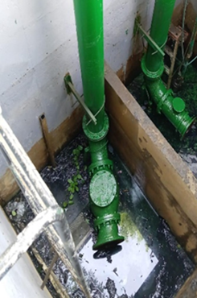 | LIMPIEZA Y MANTENIMIENTO CARCAMO DE BOMBEO
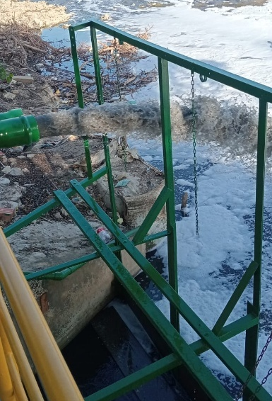 | MANTENIMIENTO Y LIMPIEZA DE  COMPUERTAS CAPTACION
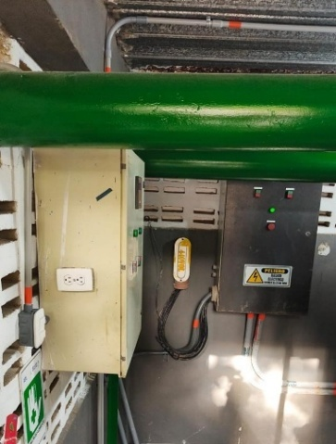 | MANTENIMIENTO CASETA EQUIPOS CAPTACION
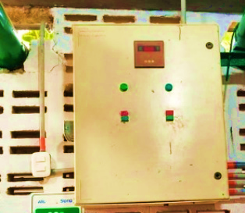 | MANTENIMIENTO ELECTRICO CAPTACION
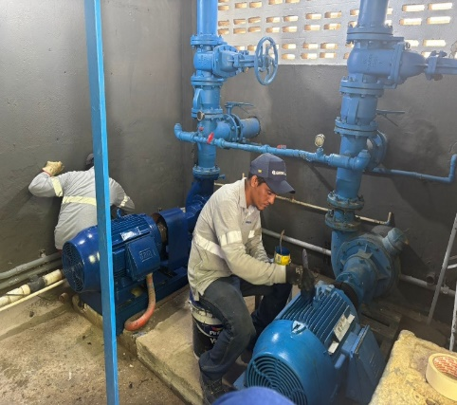 | MANTENIMIENTO EQUIPOS DE BOMBEO CAPTACION
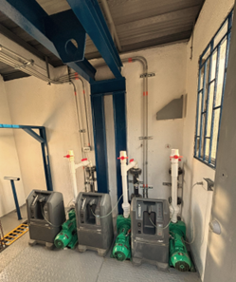 | MANTENIMIENTO SISTEMA DE AIREACION
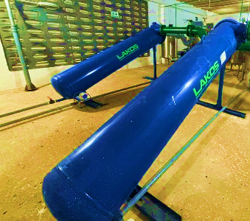 | MANTENIMINETO EQUIPOS DE CENTRIFUGADO
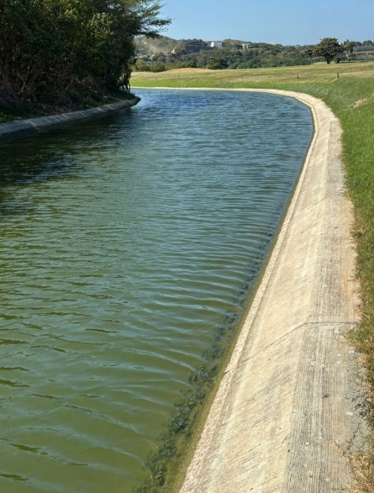 | MANTENIMIENTO CANAL DE BIOREMEDIACION
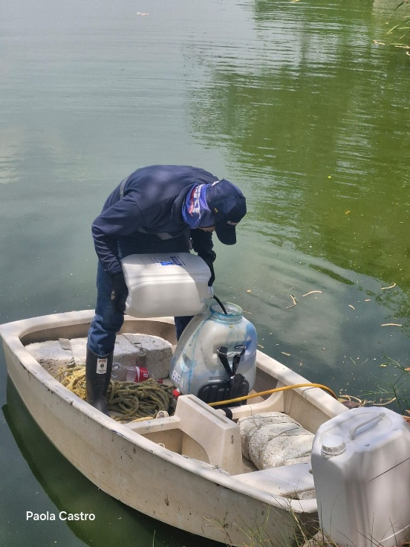 | ASPERSION DE BLUE SHADE
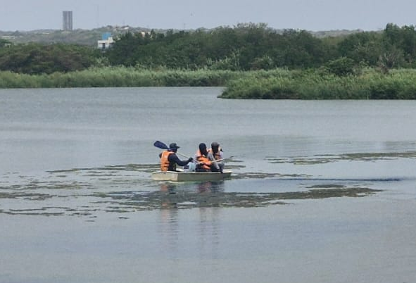 | ASPERSION DE BLUE SHADE

